,

RTOS产测说明
Doc. No.: 0001-0001
Rev.: v0.0.1

REVISION HISTORY
Rev. | Date | Author | Change Description
0.0.1 | 2019-08-26 | fugui | Initial Draft

Contents
REVISION HISTORY 2
1．简介 4
2. 硬件介绍及连接 4
3. 测试命令 5
4. 测试流程 5

1．简介
使用AltoBeam提供的标准测试EVB来进行WiFi性能和功能测试。套机通过发送串口命令控制WiFi芯片发包，WIFI测试板收包并将收到的性能参数回复给套机，从而将新的频偏写入efuse，并测试出以下指标：
WiFi测试项目（CH7 MCS7，BW=20M）
项目 | 描述 | 是否有符号数 | 数值范围 | 对应的物理意义
CFO | 确认晶体的频偏。单位 Hz。 | 是 | -7000至7000 | -7000Hz至7000Hz
Rx EVM | TV板卡Rx EVM，确认芯片RX整体工作状态正常 | 否 | <400 | <-22dB
TxRSSI | WIFI测试板收套机的RSSI，为保证精度，除以4即可转换为dBm。这个是WIFI测试板子直接读到RSSI值，不包括线损，所以需要在客户软件端计算并增加线损后，才能和表格中的数值范围做比较并判断。计算方法是TxRSSI/4+cable_loss | 是 | 11至17 | 11dBm至17dBm

2. 硬件介绍及连接
1)、Golden板及带有衰减头的RF连接线：
Golden如果使用USB供电请将图中蓝色矩形圈出的管脚跳上跳帽，如果直接使用5V电源则不需要跳上跳帽。
Golden板上橙色矩形圈出的按钮是reset按钮。
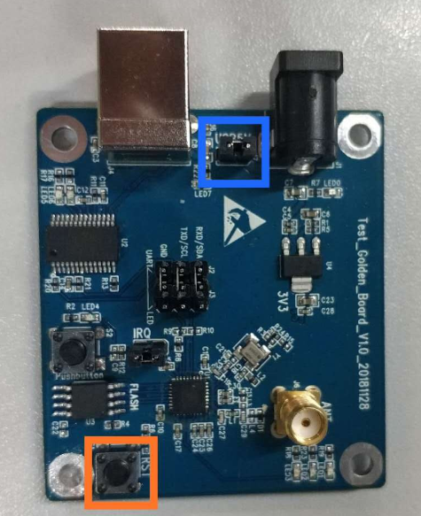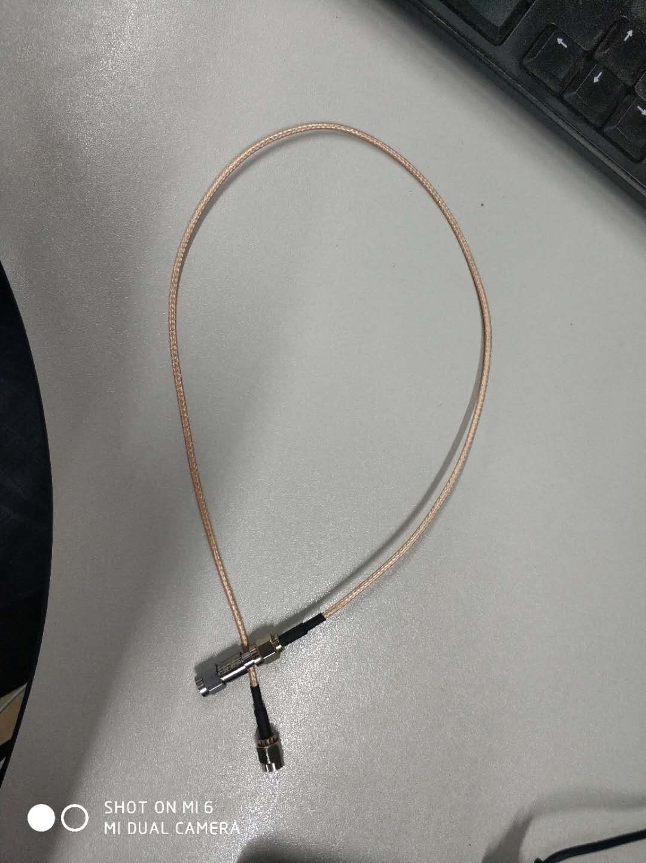
Golden Board RF线
2)、硬件连接
a、供电：Golden板使用5V电源供电（或使用USB供电:需要跳上跳帽）
b、RF线连接：使用带有衰减头的RF线连接Golden板及待测板
测试连接如图所示，蓝色圈出的是待测EVB，橙色圈出的是Golden板子，红色箭头指向的是30dB衰减头。
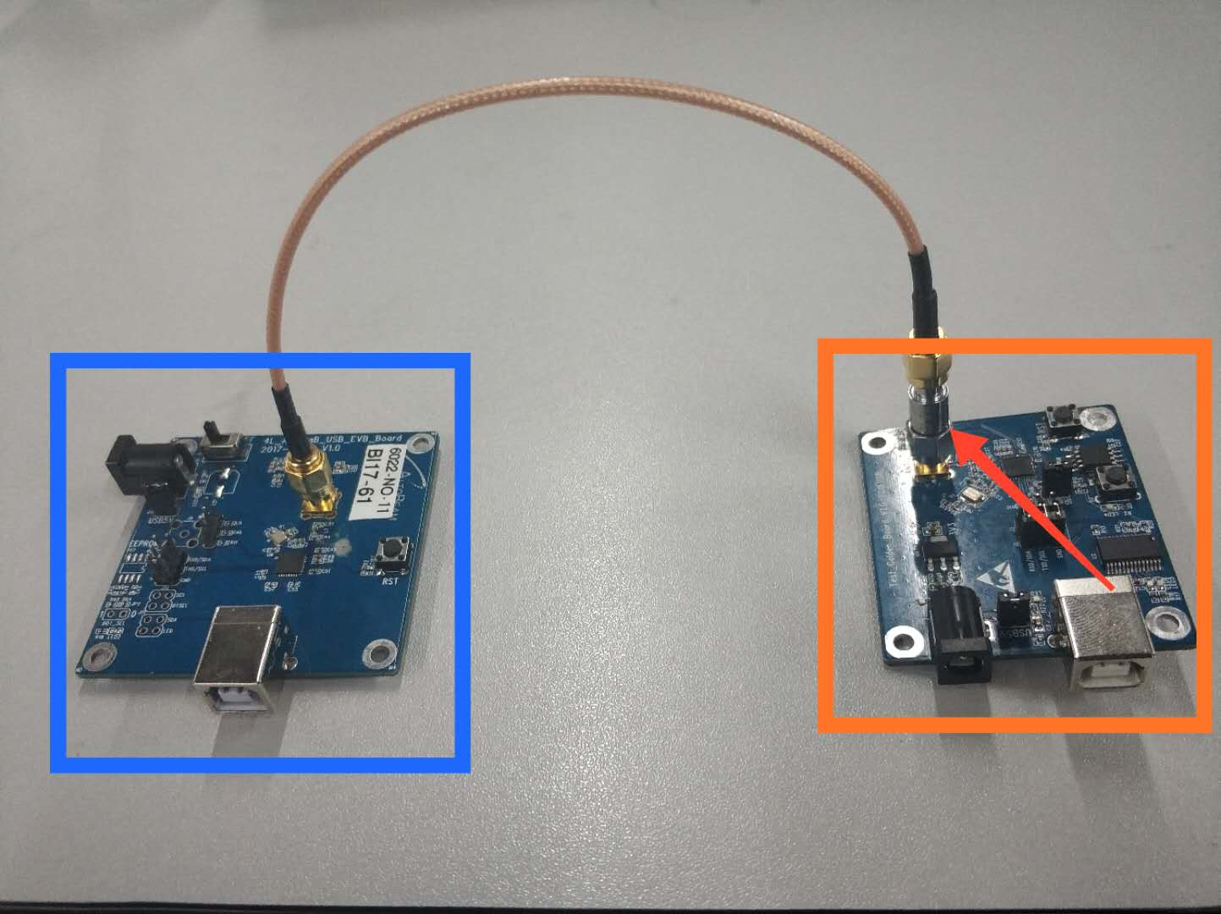

3. 测试命令
wifi wifitest <TargetFreq> <RssiFilter> <EVMFilter> <CableLoss> <IsWriteEfuse>
作用：
开始频偏校准及RF性能测试
用法：
TargetFreq：目标频偏，单位Hz，建议值7000Hz（3ppm）；
RssiFilter：功率过滤，建议值100（即25dB）；
EVMFilter：EVM过滤，建议值400（及22dB）；
CableLoss：衰减值，测试时使用30dB衰减头，建议值30dB
IsWriteEfuse：是否将校准所得dcxo值写入efuse，0：不写入；1：写入；
举例：
wifi wifitest 7000 100 400 30 0

4. 测试流程
1、待测套机上电加载驱动程序
2、套机切换为station模式
3、串口发送测试命令
4、等待测试结束并查看测试结果
测试结果如下：
[WIFI test result] cfo:-4492,evm:6,dcxo:78,txrssi:52,rxrssi:52,result:0 (0:OK; -1:FreqOffset Error; -2:efuse hard error; -3:efuse no written; -4:efuse anaysis failed; -5:efuse full; -6:efuse version change; -7:rx null)

